Занятия в рамках кружка «В мире оригами»

«Деревья осенью»
Цель: формировать устойчивый интерес к конструктивной деятельности, желание творить; обучение умению ставить цель, планировать работу;
Была проделана работа: чтение книг, рассматривание иллюстраций, заучивание стихов, пословиц, песен об осени.
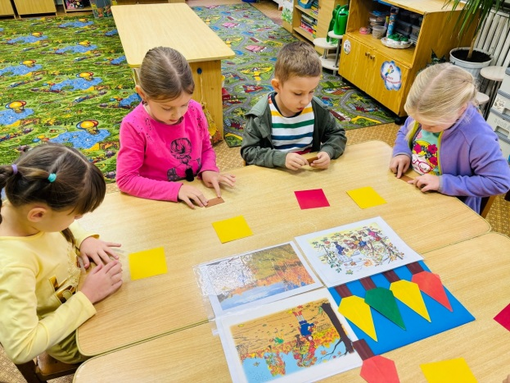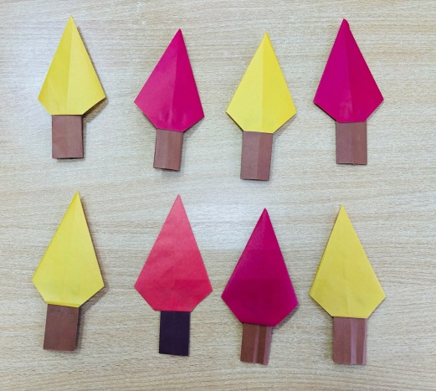

«Фрукты.Груша»
Цель: формировать устойчивый интерес к конструктивной деятельности, желание творить; обучение умению ставить цель, планировать работу;
Была проделана работа: беседа о фруктах, рассматривание иллюстраций с фруктами, дидактические игры: «Угадай, что лишнее?», «Что растет на грядке, что на дереве».
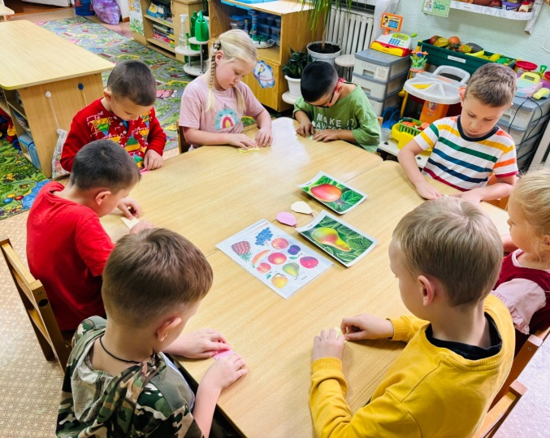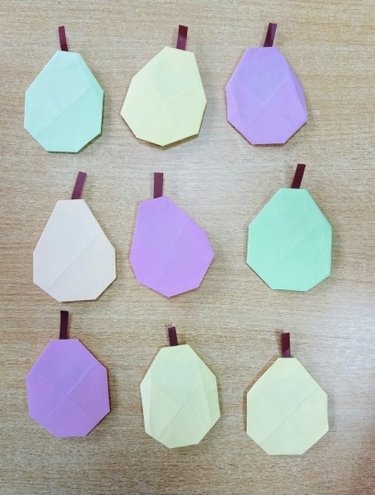

«Пчёлки»
Цель: развить навыки работы в технике оригами; продолжать учить работать по образцу.
Была проделана работа: беседовали с детьми об окраске пчёл, рассматривали иллюстрации. Разучили и выполнили пальчиковую гимнастику: «Пчелки»
